CALCULADORA MÉTODOS PROPIOS Y MÉTODO MAIN EN LA MISMA CLASE
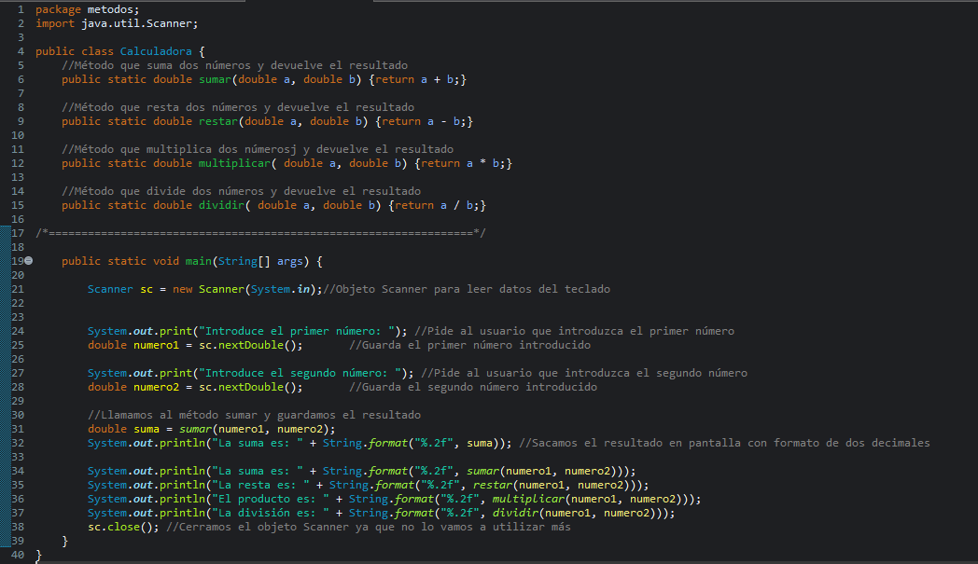
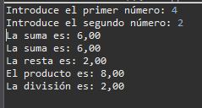

CALCULADORA MÉTODOS PROPIOS Y MÉTODO MAIN EN CLASES DISTINTAS
